Plan van Aanpak Leerwerktaak (LWT)
v2022.07.11

Thema/titel LWT
Algemene gegevens
Naam aankomende leraar
Opleidingsinformatie | Bv ‘Tweede jaar voltijd leraar geschiedenis aan de Hogeschool van Amsterdam’
Werkplekbegeleider
Instituutsopleider/ Vakdidacticus
Startdatum LWT
Leerwerktaak – Voorbereiding
De onderzoeksvraag | Bv. Hoe kan ik mijn handelen bij …..?, Wat heeft impact op X…..? Hoe kan ik mijn vaardigheden verbeteren in….? , Wat zegt X en Y over Z…..?
Leerdoelen | Wat zijn jouw leerdoelen? Bv. kennis op het gebied van …, ervaring opdoen met…
Resultaat | Bv. Een product, aanwijsbare persoonlijke groei … , toetsbare kennis van …,
De aanpak | Op welke wijze kom je tot een antwoord op jouw onderzoeksvraag, bv. Literatuuronderzoek, interviews, ontwikkelen les(format), handleiding, ….
Planning | Bv. In week 10 is het antwoord op de onderzoeksvraag geformuleerd/ontwikkeld en kan ik dit presenteren. Dit betekent:  In week 1 lezen theorie/literatuur en plannen proces  In week 2 bevindingen bespreken met….  In week 3-4 ontwerpen van….  In week 5 bespreken met … en uitproberen bij ….  In week 6 evalueren … en bijstellen van ….  In week 7 uitproberen …. en evalueren …..  In week 8 bijstellen van ……  In week 9 presentatie maken  In week 10 ontwerp presenteren
Passende literatuur/ theorie
Koppeling aan welke opdracht instituut | Bv. dossier ‘werken in de school’, beroepsopdracht 5a of onderwijspraktijk B.
Benodigde ondersteuning/ materialen | Wie is erbij betrokken, wat heb je nodig? Bv toegang tot gegevens, tips voor theorie, (les)tijd, intervisie op dit thema, gesprek met.., opname van, etc.
Moment en wijze van presenteren | Bv. in de (schoolgroep)bijeenkomst op datum X een presentatie van de resultaten.
Leerwerktaak – Resultaat
Ruimte voor het antwoord op de onderzoeksvraag. Verwijs evt. naar (ontwikkelde) bijlagen.

Leerwerktaak – Evaluatie
Op resultaat | Beschrijf wat het uitvoeren van de LWT je heeft opgeleverd en wat je daarmee gaat doen.
Op proces | Beschrijf wat je hebt geleerd van het proces van het uitvoeren van de LWT
Voornemens | Beschrijf welke voornemens, volgende leervragen of doelen je hebt.

Thema’s leerwerktaken

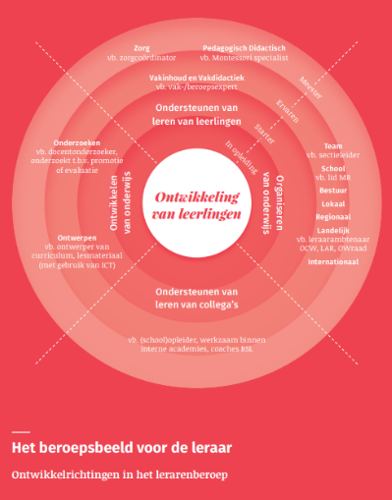 | Het ondersteunen van het leren van leerlingen  - Passend Onderwijs, leerlingenzorg  - Mentoraat  - Vakinhoudelijk en -didactisch (BO5)  - Pedagogisch klimaat/pedagoog  - Lesorganisatie/gastheer/afsluiter  - Instrueren/presentator/didacticus  - Activeren  - Leerstrategieën  - Differentiëren (naar niveau en kenmerken leerlingen) (BO5)  - Puberbrein/ adolescentie psychologie  - Kansengelijkheid  - Digitale geletterdheid  - Burgerschap  - Onderwijsconcept(en) en -visie  - Toepassing Competentie, Autonomie en Relatie (CAR) (BO1)  - Planmatig omgaan met diversiteit (leerlingpopulatie) (BO1)  - Stimuleren tolerantie andere meningen (BO6)  - Bevorderen onderlinge solidariteit (BO6)  - Herkennen behoeftes, indicaties leerlingen (ontwikkeling, gedrag) (BO5)  - Niveaus/taxonomie van BLOOM (BO3)  - Begeleiding zelfstandig werken  - Roos van Leary  - …..
Het ontwikkelen van onderwijs  - Ontwerpen curriculum  - Ontwerpen lessen  - Ontwerpen toetsen  - Inzet van ICT (BO4)  - Technologische (onderwijs)ontwikkelingen  - Constructive alignment (BO4)  - Formatief toetsen  - …… |  | ONTWIKKELEN VAN LEERLINGEN | Het organiseren van onderwijs  - Excursie/buitenschoolse activiteiten  - Veiligheid op school  - Kwaliteitszorg en -cultuur  - Roosters, lokalen en faciliteiten  - …….
Het ondersteunen van het leren van collega’s (peers)
- Intervisie
- Collegiale visitatie/observatie
- …….

Persoonlijke professionele ontwikkeling
- Functioneren in een sectie/team/school (BO6)
- Visie op onderwijs van school en WPB (BO1)
- …..

Opzet leerwerktaken koppeling school-instituut & theorie-praktijk

De LWT kennen drie perspectieven:
- LWT die direct aansluiten bij een beroepsopdracht HvA of opdracht onderwijspraktijk UvA
- LWT die gericht zijn op specifieke kenmerken van de school en/of specifieke taken van de leraar
- en/of specifieke behoeften/interesses van de aankomende leraar

Afspraken over de uitvoering en proces van LWT
- Elke aankomende leraar kiest één LWT per semester (zie overzicht thema) en maakt plan van aanpak.
- Plan van aanpak LWT wordt besproken in 3-hoeksgesprek (AL, WPB en IO).
- Uitvoering LWT (eventueel intervisie benutten)
- Presenteren resultaat/opbrengst/antwoord onderzoeksvraag LWT
- Beoordeling LWT: door WPB (beoordelingsformulier HvA/UvA)

